Братская могила народоармейцев и партизан, участников Волочаевского боя
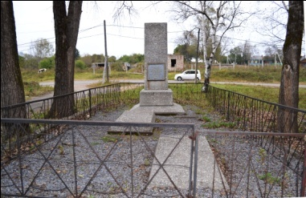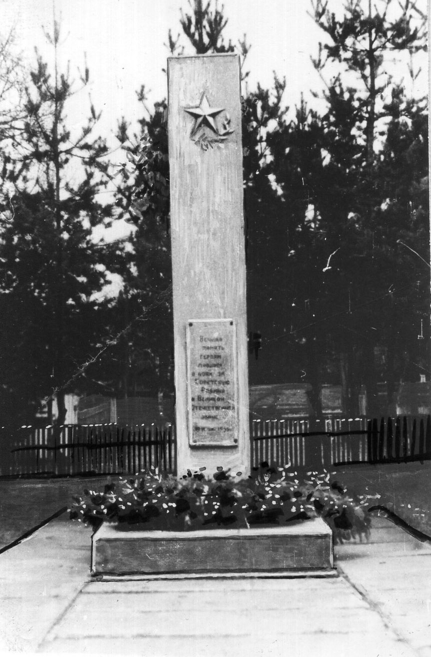
В годы Гражданской войны в п. Бира был организован военный госпиталь, куда поступали раненные бойцы НРА и партизаны со всего Восточного фронта. Наиболее крупные поступления раненых бойцов были после Инского боя 28 декабря 1321 г. (к 17 января в госпитале насчитывалось около 160 раненых и больных народоармейцев), и Волочаевского боя 10-12 февраля 1922 г. Умерших от ран при транспортировке и в госпитале бойцов с почестями хоронили в центре п. Бира.
Газета "Вперед" политотдела Восточного фронта от 6 января 1922 г. писала: "4-го января в поселке Бира произведены похороны народоармейцев, павших в бою под Ином... Почетный караул под звуки духового оркестра политотдела при опускании тел в могилу троекратным залпом отдал воинские почести павшим". Очевидно, в этом же месте были захоронены и участники Волочаевского боя. Однако достоверных сведений о том, что захоронения участников Инского и Волочаевского боя производились в общей братской могиле, не имеется.
В тексте мемориальной доски надмогильного сооружения, установленного в 1959 г. над единственной существующей братской могилой народоармейцев в Бире не отмечено о захоронении участников Инского боя.
Первоначальне надмогильное сооружение установлено в 20-х годах.
Существующее установлено в 1959 г. по решению Районного Совета № 238 от 10 октября 1959 г. Автор неизвестен.

